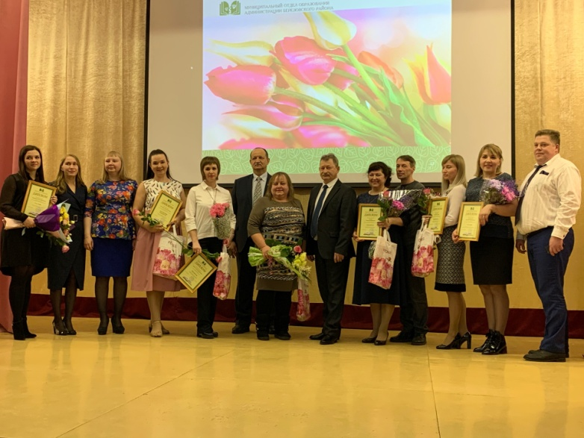
5 марта в Березовской средней школе №4 состоялось торжественное завершение муниципальных профессиональных конкурсов «Учитель года – Березовского района – 2020» и «Воспитатель года Березовского района – 2020» .
Профессиональный конкурс это всегда сложно, всегда тяжело. Это — состязание, но это состязание лучших из лучших. Это старт, открывающий новые возможности для профессионального роста – это прекрасная возможность проявить себя, показать свои силы и свой профессионализм. Каждый из нас по своему понимает роль педагога в воспитании и обучении подрастающего поколения, но я думаю, мы все согласимся в одном, что без любви к детям, без любви к своей профессии невозможно достичь главного – воспитать образованного гражданина страны и успешного человека.
С приветственным словом к участникам конкурса обратился Первый заместитель Главы Березовского района А.И. Крестьянинов. Он подчеркнул, что культуру, традиции, духовность сохраняют именно педагоги, в руках которых самое ценное – дети. А они наше будущее.
Жизнь в конкурсе – это значимый этап в педагогической деятельности каждого участника! Этап, который позволил педагогам раскрыться, как творческая и целеустремленная личность не только для экспертного жюри, но и лично, для каждого конкурсанта. Конкурс поднимает престиж профессии и демонстрирует мастерство педагогов, – отметил председатель Совета депутатов Березовского района П.А. Сохин, обращаясь к педагогам.
Абсолютным победителем муниципального этапа конкурса «Учитель года Березовского района-2020» была признана А.Н. Шевченко – учитель начальных классов Березовской средней школы №1 им. Е.К.Зырянова.
Победителями конкурса стали: Е.Н. Демьяненко – учитель начальных классов Зыковской СОШ; О.В.Чертова – учитель начальных классов Есаульской СОШ; Т.В.Краева – учитель математики БСШ №4; С.В. Замарацких – учитель русского языка и литературы Маганской СОШ.
Конкурс «Воспитатель года» тоже порадовал именами победителей: Т.П.Аникина (абсолютный победитель) воспитатель Бархатовского детского сада, А.А. Андреева – воспитатель Березовского детского сада №4, О.Г. Аксенова – воспитатель Березовского детского сада № 2,Е.А. Степанова – воспитатель Зыковского детского сада, Т.Ф. Пшеничникова – воспитатель Березовского детского сада №9.
Пусть не все стали победителями сегодня, но, несомненно, каждый из Вас — настоящий педагог. Именно у таких педагогов, эрудированных, творческих, ученики и воспитанники достигают высоких результатов. Организаторы конкурса искренне желают каждому из Вас успешно покорять новые ступени профессионального мастерства.
Рубан С.Ф.
заведующая РМК МОО
администрации Березовского района

http://xn--90aal0bjc.xn--p1ai/%d0%bd%d0%be%d0%b2%d0%be%d1%81%d1%82%d0%b8/%d0%b1%d1%83%d0%b4%d1%83%d1%89%d0%b5%d0%b5-%d1%80%d0%be%d1%81%d1%81%d0%b8%d0%b8-%d0%b2-%d0%bd%d0%b0%d0%b4%d0%b5%d0%b6%d0%bd%d1%8b%d1%85-%d1%80%d1%83%d0%ba%d0%b0%d1%85/

